1 mo FESTIVAL DI CANZIONI NATALIZIE
2010
La fratellanza e l`’amore saranno i protagonisti della nostra festa!


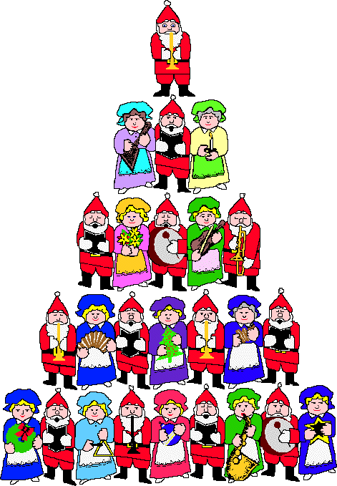

DATA: Venerdi’17 dicembre, 2010
LUOGO: Chiesa SS REDENTORE
Via Pier Luigi da Palestrina 5/7
20124 - Milano (MI)
MM LIMA
ORA: 20h30

